«Ребёнок раннего возраста»
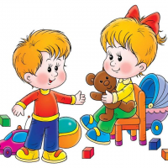
«Расскажи – и я забуду.
Покажи – и я запомню.
Сделай со мной – и я научусь».

Ваши дети находятся на этапе активного исследования окружающего мира. Развитие речи становится центральным моментом в этот период. Почему речь имеет такое важное значение?
Во-первых, именно с освоением речи связаны все высшие психические функции (мышление, внимание, память, восприятие.
Кроме того, человек живет в социуме, в постоянном общении с другими людьми. И если есть проблема с развитием речи, то она может послужить началом проблемы с общением.
А если посмотреть немного дальше, то сложности с развитием речи могут оказать трудности и в школе. При обучении чтении и письму.
Еще 20-30 лет назад количество речевых проблем у детей было меньше. Сейчас к сожалению картина изменилась. И на, то есть объективные причины. Увеличилось в разы количество информации, которую получает ребенок. Его мозг просто не справляется с обработкой. Как ни странно, но в данном случае «больше» совсем не означает «лучше», а ровно наоборот, развитие тормозиться.
Многие родители говорят «подрастёт- все само пройдет», к сожалению чаще всего бывает наоборот. Нет такого возраста, когда бы еще рано было заниматься речью. Стимулировать и помогать ребенку говорить мы можем и должны с самого раннего возраста.
Как определить отклонения в речевом развитии ребенка?
Активная речь проходит несколько этапов развития.
- Самым первым проявлением речи ребенка является крик.
- 2-3 мес. - на смену крику приходит гуление. Гуление – произнесение гласных звуков, близких к а, ы, у, возможно в сочетании с согласным г. Это этап активной подготовки речевого аппарата к произношению звуков. Одновременно осуществляется процесс развития понимания речи, малыш учится управлять интонацией.
- 7-9 мес. - ребенок произносит серии одинаковых слогов «дя–дя-дя», «ба-ба-ба», «ма-ма-ма». Это проявление речи называется лепетом.
- 9-11 мес. - малыш подражает звукам речи взрослых.
- 11-13 мес. - появляется несколько осознанно употребляемых слов. Это двусложные слова, состоящие из одинаковых слогов: «мама», «дядя» и т.д. Количество слов к двум годам значительно увеличивается (около 300 слов различных частей речи).
- 2-3 года - начинается овладение фразовой речью, появляются первые предложения. Длина предложений и грамотность их построения увеличиваются очень быстро. Внутренний мир ребенка расширяется за пределы данного места и времени, бурно развивается воображение.
- К 3, 5 годам словарь ребенка насчитывает больше 1000 слов
Известно, что наиболее чувствительным к речи является возраст от 1,5 до 3 лет
Очень важно, чтобы ребенок с раннего возраста слышал речь правильную, отчетливую, на примере которой формируется его собственная речь.
Советы логопеда, которые способствуют правильному развитию речи ваших детей:
- Разговаривайте со своим ребенком во время всех видов деятельности, таких как приготовление еды, уборка, одевание-раздевание, игра, прогулка и т.д. Говорите о том, что вы делаете, видите, что делает ребенок, что делают другие люди и что видит ваш ребенок
- Говорите спокойно, в нормальном темпе, с интонацией.
- Говорите, используя ПРАВИЛЬНО построенные фразы, предложения. Ваше предложение должно быть на 1 – 2 слова длиннее, чем у ребенка. Если ваш ребенок пока еще изъясняется только однословными предложениями, то ваша фраза должна состоять из 2-3 слов.
- Задавайте ОТКРЫТЫЕ вопросы. Это будет стимулировать вашего ребенка использовать несколько слов для ответа. Например, спрашивайте «Что он делает?» вместо «Он играет?». Если ребенок затрудняется в ответе, задавая вопрос, используйте слово «или». Например: «Мальчик прыгает или бегает
- Выдерживайте временную паузу, чтобы у ребенка была возможность говорить и отвечать на вопросы.
- Слушайте звуки и шумы, которые нас окружают. Скажите ребенку: «Послушай, как лает собака, а вот шумит летящий самолет» и т.д. А потом спросите «Что это?» Это может быть лай собаки, шум ветра, мотор самолета, шелест листвы, журчание ручейка и т. д.
- Расскажите короткий рассказ, историю. Затем помогите ребенку рассказать эту же историю вам или кому-нибудь еще. При затруднениях, задавайте ребенку наводящие вопросы.
- Если ребенок употребляет всего лишь несколько слов в речи, помогайте ему обогащать свою речь новыми словами. Выберите 5-6 слов (части тела, игрушки, продукты) и назовите их ребенку. Дайте ему возможность повторить эти слова. Не ожидайте, что ребенок произнесет их отлично. Воодушевите ребенка и продолжайте их заучивать. После того, как ребенок произнес эти слова, введите 5-6 новых слов. Продолжайте добавлять слова до тех пор, пока ребенок не узнает большинство предметов, окружающей жизни. Занимайтесь каждый день.
- Если ребенок называет только одно слово, начните учить его коротким фразам. Используйте слова, которые ваш ребенок знает. Добавьте цвет, размер, действие. Например, если ребенок говорит «мяч», последовательно научите его говорить «Большой мяч», «Танин мяч», «круглый мяч» и т.д
- Не забывайте: Учите ребенка, играя с ним
Как организовать логопедические занятия дома?
Итак, вы решили самостоятельно начать заниматься со своим ребенком дома. Чему следует уделить внимание:
- Развитию мелкой моторики:
близкое соседство двигательной проекции руки и речевой зоны дает возможность оказывать большое влияние на развитие активной речи ребенка через тренировку тонких движений пальцев рук. «С пальчиками играем - речь развиваем».
Для развития тонкой моторики рук можно использовать различные мелкие предметы: игры с крупой, с пуговицами, с прищепками, камушками Марблс, бусы. (эти игры безусловно проводятся под контролем взрослых)
Лепке из пластилина, конструированию, рисованию (трафареты, шаблоны, раскраски) выкладывание из счетных палочек, шнуровки, пальчиковые театры, разнообразные речевые пальчиковые игры.
- Развитие артикуляционной моторики
Образование звуков речи, заключается в координации движений языка, губ, ротовой полости, гортани, дыхательных движений
Эти упражнения объединяются в артикуляционную гимнастику.
Артикуляционная гимнастика.
Язык — это главная мышца органов речи. И для него. Как и для всякой мышцы, гимнастика просто необходима. Ведь язык должен быть достаточно хорошо развит, чтобы выполнять тонкие целенаправленные движения. Именуемые звукопроизношением.
- Игры на развитие слухового внимания или фонематического слуха,
- Умение сосредоточиться на звуке - очень важная особенность человека. Без нее нельзя научиться слушать и понимать речь. Так же важно различать, анализировать и дифференцировать на слух фонемы (звуки, из которых состоит наша речь). Это умение называется фонематическим слухом. Порой малыш просто не замечает, что он неправильно произносит звуки. Цель игровых упражнений — научить его слушать и слышать. Вы вскоре заметите, что ребенок начал слышать себя, свою речь, что он пытается найти правильную артикуляцию звука, исправить дефектное произношение.
Игры для развития слухового внимания.
«ЧТО ЗА МАШИНА»?
Угадай, что за машина проехала по улице: легковая, автобус или грузовик? В какую сторону?
«УСЛЫШЬ ШЕПОТ».
Отойди от меня на 5 шагов. Я буду шепотом давать команды, а ты выполняй их. Отойди на 10, 15, 20 шагов. Ты меня слышишь?
Основная трудность для родителей – нежелание ребенка заниматься. Чтобы преодолеть это, необходимо заинтересовать малыша. Важно помнить, что основная деятельность детей – игровая. Все занятия должны строиться по правилам игры. Помните, что для достижения результата необходимо заниматься каждый день.
Не переутомляйте малыша! Не перегружайте информацией! Начинайте занятия с 3-5 минут в день, постепенно увеличивая время. Длительность занятия без перерыва не должна превышать 15 минут!
Знакомьте ребенка с детской литературой! Старайтесь ежедневно прочитывать малышу хоть несколько страниц, рассмотрите картинки к прочитанному тексту, опишите их, задайте ребенку вопросы по тексту Чтение перед сном становится любимым занятием малыша – ведь еще 15-20 минут можно пободрствовать, пообщаться с родителями, поделиться своими секретами
- Поддерживайте все начинания малыша, хвалите даже за незначительные успехи. Не требуйте от него правильного произношения слова сразу. Если он назвал поезд «ту-ту», подтвердите его ответ двумя вариантами слова: «Да, это поезд, ту-ту». Если же вы строго скажете, что это не «ту-ту», а поезд, возможно, в следующий раз малыш больше не захочет с вами общаться.
- Желаю вам терпения, занимайтесь со своими детьми с удовольствием. Ведь время, проведенное с ребенком самое счастливое.

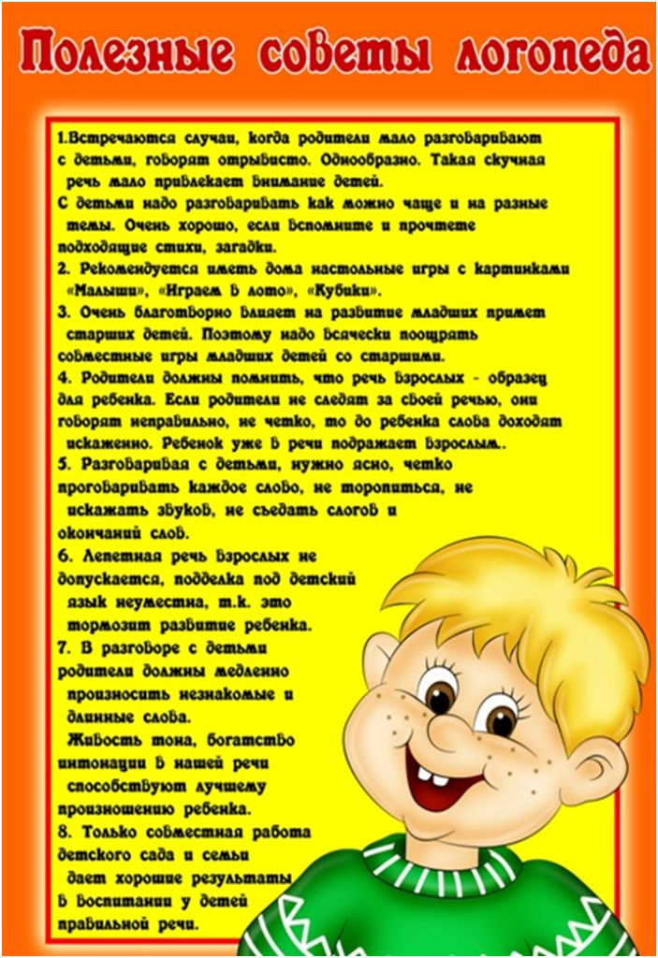
Консультация для родителей
«Развитие речи детей с 2 до 3 лет»
Подготовила: учитель-логопед
Никонова Людмила Витальевна

Уважаемые родители!
К двум годам дети достигают нового уровня речевого развития, когда
детский лепет переходит постепенно в слова, а словарный запас достигает
300-400 слов. Речь детей раннего возраста постоянно улучшается, ребенок
каждый день учит новые слова, и как губка впитывает в себя их. Многие
мамы двухлетних детей не понимают, что каждый ребенок 2 года развитие
речи индивидуален, и очень часто устраивают между собой сравнительные
дискуссии, мол, чей говорит больше. Не стоит этого делать, ведь каждый
ребенок индивидуален и темпы развития могут быть абсолютно разные. Но
существуют определенные возрастные параметры, говорящие о нормальном
речевом развитии малыша. Один из них – понимание ребенком
обращенной к нему бытовой речи взрослых. Специалисты еще говорят –
понимание и выполнение простой инструкции: пойди в свою комнату и
принеси мишку; возьми куклу и положи ее на кроватку, укрой куклу одеялом.
Покачай ее. Второй момент – активная речь самого ребенка, которая не
возможна при отсутствии у него определенного словарного запаса.
На самом деле, период от 2 до 3 лет – это период активного пополнения
словарного запаса, который нужен для построения речи. Первым и главным
помощником в этом выступает мама или человек, который постоянно
находится рядом. У двухлетнего малыша просыпается природная
любознательность, он начинает задавать вопрос «что это», и конечно должен
обязательно получить ответ. Малыш еще более активно начинает познавать
окружающий мир, везде пытается залезть, посмотреть, пощупать. Не стоит в
такие моменты ему запрещать это делать, просто уберите предметы, которые
опасны.
Развитие речи ребенка 2 лет во многом зависит от вашего общения с ним.
Обучать речи малыша нужно круглосуточно. Озвучивайте все, что вы
делаете, и что происходит вокруг малыша, ведите себя с ним как с
собеседником. Обращайте его внимание на предметы, их характеристику и
свойства. Если вы пошли гулять, то рассказывайте про все, что встречается на
вашем пути.
Очень часто речь детей 2 - 3 лет характеризуется неправильным
произношением слов. Очень важно, чтобы вы не коверкали слова в ответ, а
просто демонстрировали для малыша их правильное произношение, но не
заставляли его повторять. Если вы правильно будете произносить слова,
ребенок их правильно и запомнит.
Обучать ребенка общению нужно используя игры для детей раннего
возраста, развивающие речь. Для этого можно дома взять несколько игрушек
и придумать игру, в которой вы демонстрируете малышу, как надо отвечать на
вопросы и просите его это сделать. Рассказывайте сказки малышу,
используйте разную интонацию для ее героев, так ребенок научится
распознавать зайчика и волка, например. Для игры можно использовать
обучающие карточки с изображениями предметов.
К концу второго года жизни ребенок начинает использовать словарный
запас для активного общения с окружающими, и прежде всего, взрослыми. Это могут быть обращения, просьбы, жалобы, пожелания
или просто рассказы.
Занимаясь с малышом, обращайте его внимание на качества, свойства того
или иного предмета, используя в своей речи как можно больше
прилагательных для описаний. Обогащайте речь ребёнка синонимами,
омонимами и т.д. Обязательно постарайтесь сделать ваши занятия
интересными и весёлыми!
Поскольку при грамотном дыхании мы произносим все слова на выдохе,
существует множество игр на тренировку именно этой фазы дыхания.
Дудочки и свистульки. Выбирайте свистульки, которые нравятся ребёнку
внешне, удобны для его рук и с негромким свистом. Дудочка усложняет
задачу и одновременно с этим делает её более интересной и занимательной.
Ведь дудочка, обладая мелодичным звучанием, позволяет получать разные
звуки. Выдувайте мыльные пузыри.
Кто дольше? В этой игре очень простые правила. Например, кто дольше
протянет звук «а», «у» или любой другой гласный. Тянуть можно и некоторые
согласные. Все дети любят играть в эту игру вместе с родителями. Осталось
только набрать воздуха.
Повторяй за мной. Формирует навыки правильного произношения,
развивает артикуляционный аппарат. Читайте ребёнку короткие рифмовки и
просите повторять за вами последний слог. Мы увидим листопад—пад-пад-
пад, пад-пад-пад. Милый зайчик не скучай—чай-чай-чай, чай-чай-чай.
Проводи мишку. Способствует развитию речи, умения ориентироваться в
пространстве. Возьмите в руки мягкую игрушку мишку и голосом игрушки
скажите ребёнку, что очень хотите познакомиться с домом, в котором живёт
ваша семья. Попросите ребёнка проводить мишку и показать ему всё самое
интересное. Пойдите на кухню, пусть ребёнок проводит мишку туда. На
кухне голосом игрушки спрашивайте, как называются те или иные предметы,
указывая на них (например, холодильник, плита, стол и т. д.) Интересуйтесь,
для чего они нужны.
Голоса животных. Способствует развитию речи, артикуляционного
аппарата, знакомит с животным миром. Покажите ребёнку картинки с
животными, рассмотрите их внимательно. Расскажите малышу, где обитает
то или иное животное, чем оно питается. Одновременно знакомьте ребёнка с
голосами и звуками животных. Показывайте ребёнку картинки и попросите
назвать изображённых животных и вспомнить, кто какие звуки издаёт.
Угадай животное. Способствует развитию речи, артикуляционного аппарата,
знакомит с животным миром. Это игра для дружной компании. Картинки с
изображением животных переверните и, перемешав, сложите в кучку.
Каждый участник по очереди достаёт картинку и озвучивает животное,
которое там изображено, а остальные должны угадать, что это за животное.
Кукла спит. Способствует развитию речи, слуха. Уложите куклу спать.
Пускай ваш малыш покачает её на руках, споёт колыбельную, уложит в
кроватку и укроет одеялом. Объясните ребенку, что пока кукла спит, вы
будете говорить шёпотом, чтобы не разбудить её. Поговорите о чём-нибудь с
крохой, попросите что-нибудь рассказать (всё это нужно делать шёпотом).
Ребенку может быстро надоесть, так что не затягивайте игру. Объявите, что
кукле пора вставать и теперь вы можете разговаривать громко.
Повтори за мной. Предложите ребёнку повторять за вами рифмованные
строчки: Птичка прилетела, песенку мне спела. Девочка проснулась, сладко
потянулась. Солнышко садится, Маша спать ложится.
У меня зазвонил телефон. Способствует развитию речи, пополнению
словарного запаса. Поиграйте с малышом в «Разговор по телефону». В
качестве телефона можно использовать любые предметы: кубики, палочки,
детали от конструктора. По очереди изображайте звонок телефона.
Поговорите с ребёнком от своего имени, задавая простые вопросы.
Меняйтесь ролями. Разговаривайте от имени животных, игрушек.
В период от 2,5 до 3 лет
Малыш использует в речи распространенные предложения, понимает, о чем
говорится в сказке, начинает активно задавать вопросы (у него — возраст
«почемучек»).
К трем годам происходит значительный скачок в развитии речи, трехлетний
ребенок может иметь словарный запас до 1200 слов.
В трехлетнем возрасте многие дети уже сравнительно хорошо говорят,
правильно употребляют формы падежа, лица, времени, числа, воспринимают
словосочетания и фразы как целое. В это время у детей наблюдается
увлечение игрой словами, звуками. Создаются слова с «предметным»
переосмыслением неясных слов: кусарики (сухарики), колоток (молоток),
мазелин (вазелин).
Что должно встревожить родителей
- ребенок не может строить простые фразы;
- малыш путает названия частей тела;
- у ребенка маленький словарный запас.
Если малыш еще не заговорил.
Многие детки сталкиваются с трудностями, когда приходит время начинать
говорить. Кто-то произносит только несколько звуков и не может освоить
остальные, а кто-то упрямо говорит лишь «по-своему». Как правило, во всех
других отношениях эти малыши развиваются хорошо.
В чем причина?
• Таким образом могут выражаться неполадки в работе нервной системы.
Между двумя и тремя годами дети активно наращивают свой лексический
запас, и обычно даже самые упорные молчуны начинают говорить в 2,5 года.
В противном же случае врач имеет все основания, чтобы поставить диагноз
«задержка развития речи».
• Прежде всего вам необходимо убедиться, что у ребенка нет проблем со
слухом. А потом перейти к освоению речи в доступной ему форме. На этом
этапе лучшей тактикой может оказаться звукоподражание.
• Если вашему малышу исполнилось 2 года, а он еще не начал говорить,
обратитесь к неврологу и логопеду, чтобы убедиться, что структуры его
голосового аппарата, отвечающие за произношение звуков, не нарушены.
Вспомним основные моменты сказанного:
С двухлетним малышом нужно проводить специальные занятия по развитию
речи:
• показывайте ребенку предметы и называйте их;
• называйте и показывайте действия с игрушками;
• показывайте и объясняйте картинки с изображением отдельных предметов и
действий;
• рассказывайте малышу короткие стишки и заучивайте их вместе с ним;
• дети очень любят чистоговорки. Выучите их вместе с ребенком и
повторяйте почаще, но используйте в них только правильно произносимые
малышом звуки.
• играйте с малышом в игры-поручения («принеси», «найди») и др.
Помните о том, что слово-название, которое ребенок должен усвоить, нужно
выговаривать выразительно, медленно, с паузами, повторяя много раз, и
сопровождать соответствующими движениями.
Вам необходимо обеспечить дальнейшее восприятие речи окружающих.
Малыш должен научиться понимать смысл речи не только при наглядной
ситуации, но и вне ее.
Вам следует совершенствовать активную речь ребенка — обогащать словарь,
пользоваться при разговоре всеми частями речи, правильно произносить
звуки в словах; расширять пользование речью — уметь передать свои
впечатления, задавать вопросы и отвечать на них; воспитывать навыки
культурной речи — говорить негромко, не спеша, не размахивать при этом
руками и др.
Не только говорите с малышом о том, что он видит, воспринимает в данный
момент, но и побуждайте его вспоминать о недавних событиях. Например:
«На прогулке мы видели собачку. В саду собирали ягодки. Что еще мы
делали?»
Желаю успеха!

